**DOCUMENTO GUÍA PARA EL DISEÑO DE LOS CONTAINER – ARCUNOID**

**JEIMMY CAROLINA BARRETO GÓMEZ**

**JONATHAN HERNANDO SIERRA HERNÁNDEZ**

**CEBIAC**

**2018**

**DISEÑO EXTERNO DEL CONTENEDOR**

**Parte frontal y posterior**

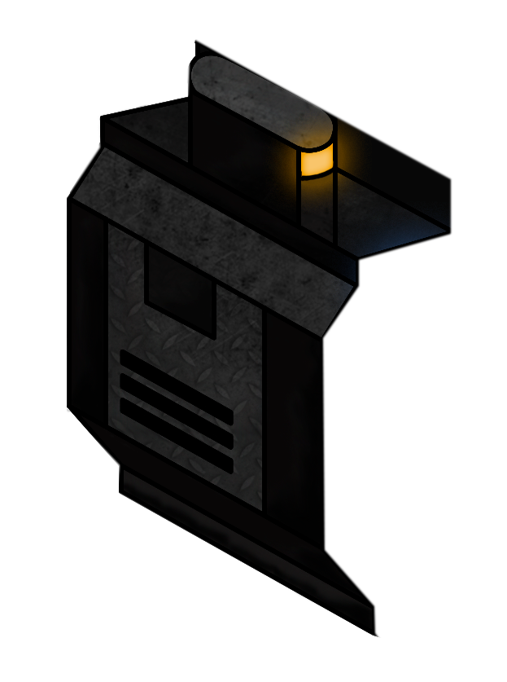

Este es el diseño frontal y posterior que se debe aplicar al container, este diseño esta visto en perspectiva.

**Partes laterales**

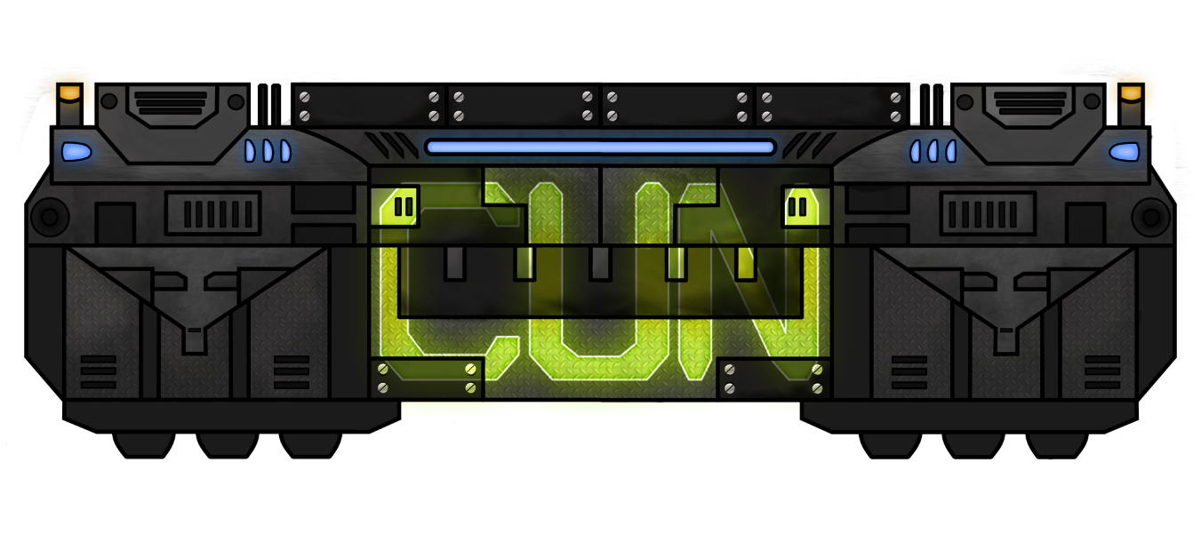

Este diseño debe replicarse en ambas caras laterales del container. Las partes azules son luces y se recomienda que sean implementadas como tal. La palabra CUN debería estar pintada sobre el diseño con pintura fluorescente.



**Parte superior**

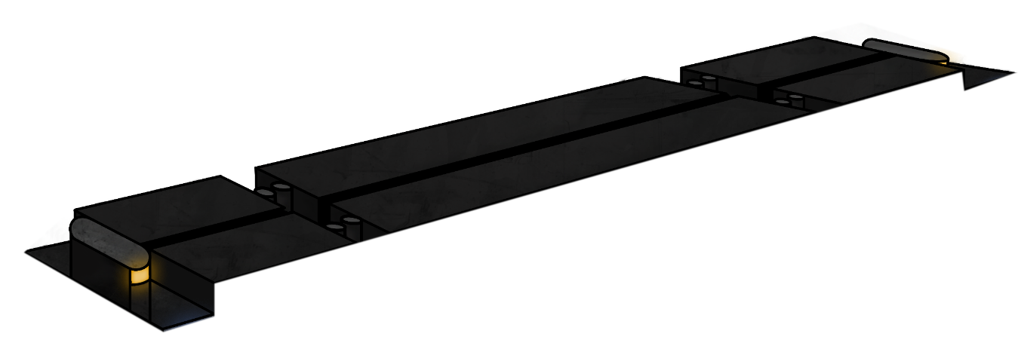

Este es el diseño que se debe aplicar en la parte superior del container y esta visto en perspectiva.

**CONCEPTO ORIGINAL**

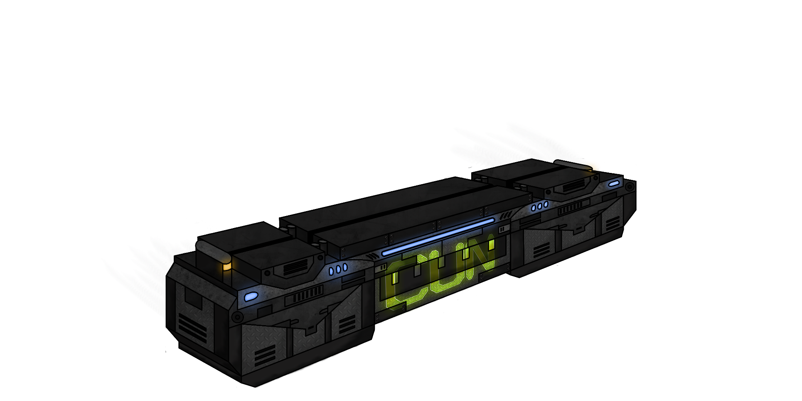

**PARTE INTERNA DEL CONTAINER**

**Diseño del interior**

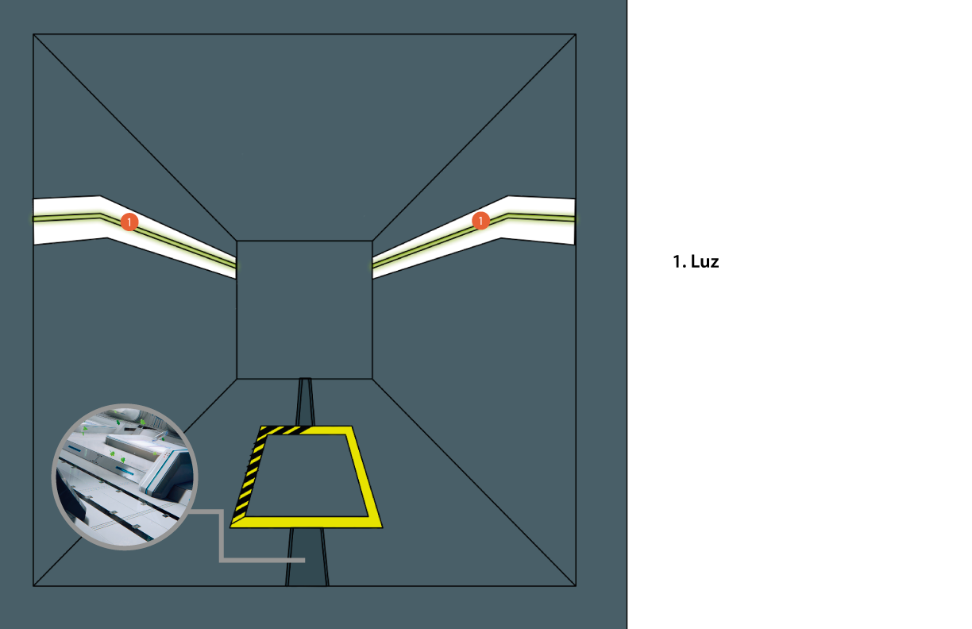

Internamente el container debería tener una pintura base de un color gris – azulado y el piso como se muestra en la imagen. La luz estaría colocada como en la imagen (X) y se sugiere añadir elementos bien sea pintados o físicos que ayuden a la ambientación como los que se muestran a continuación.

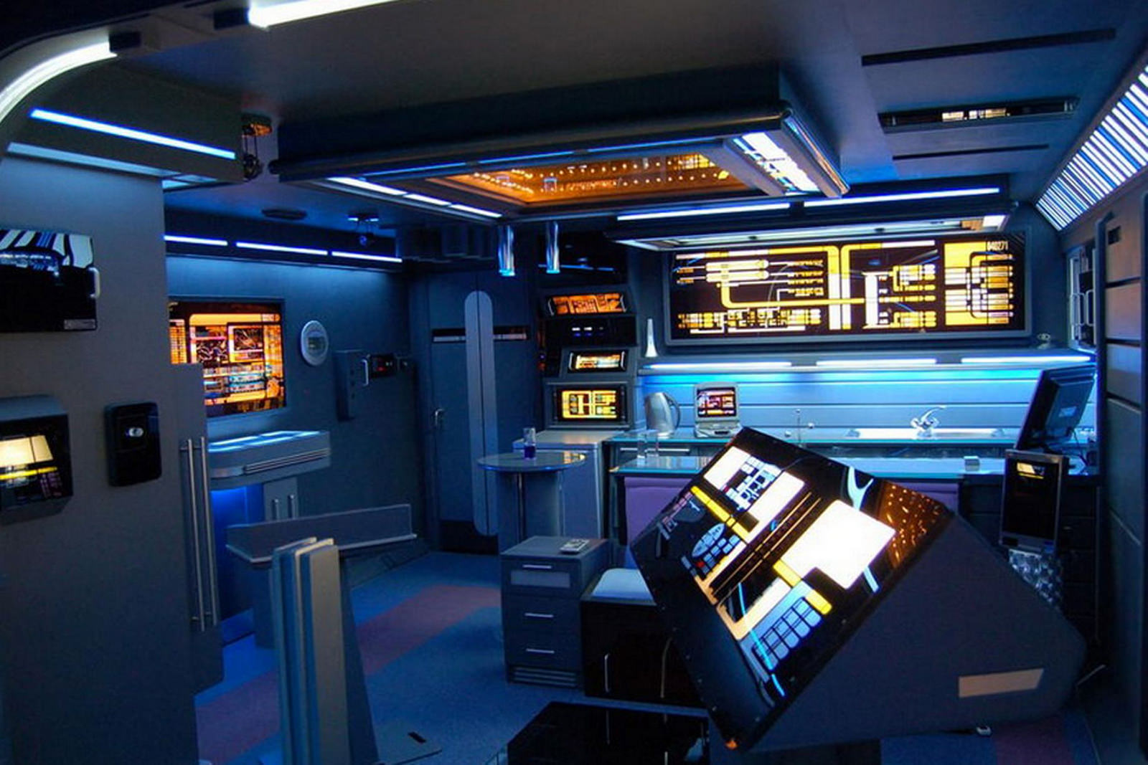

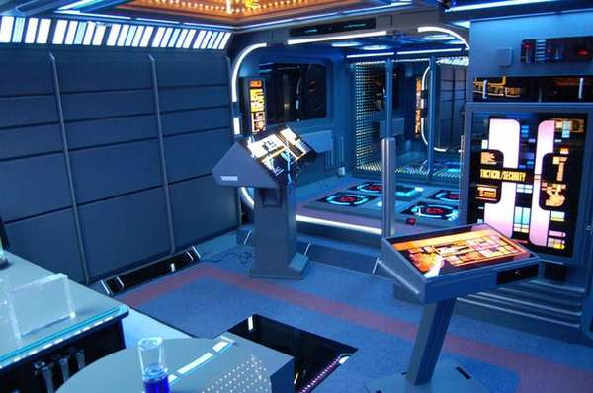

**Elementos interactivos**

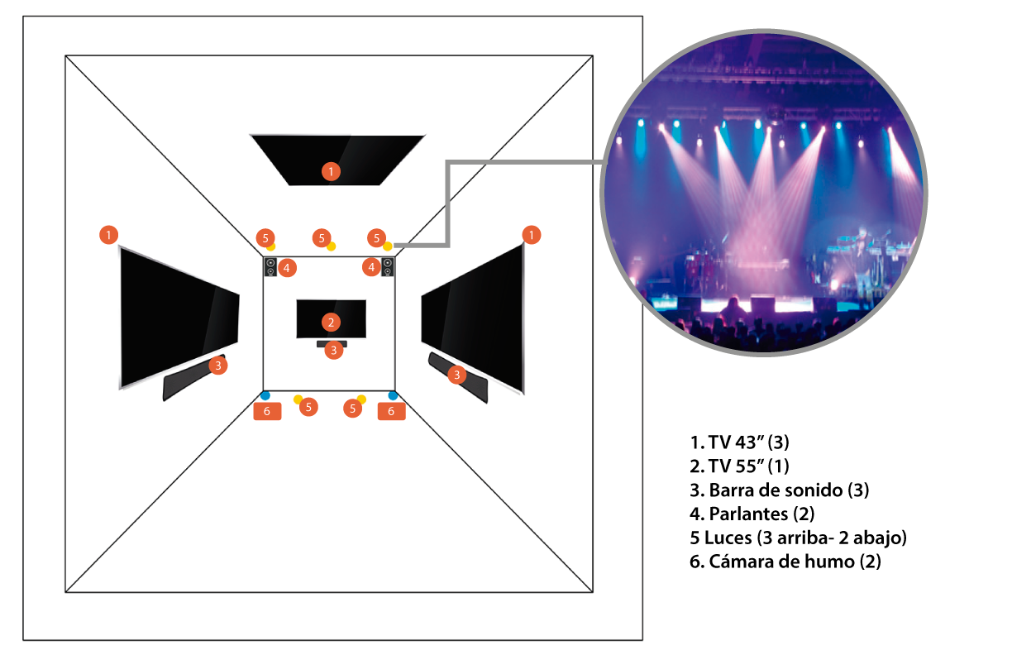

Los 2 televisores de 43” que están ubicados en los laterales del container tienen su propia barra de sonido, al igual que el televisor de 55”, mientras que el televisor superior de 43” estaría conectado a los parlantes (4).

Las luces (5) como se ven en la imagen deben proyectar luz de distintos colores (incluyendo luz natural) e intensidades y deben ser capaces de rotar por si solas para iluminar distintos puntos.

Se ubicarías dos cámaras de humo (6) a las cuales se les puede controlar a distancia el nivel de humo.

Los televisores se recomiendan que tengan un marco acorde a la temática como el que se muestra a continuación.

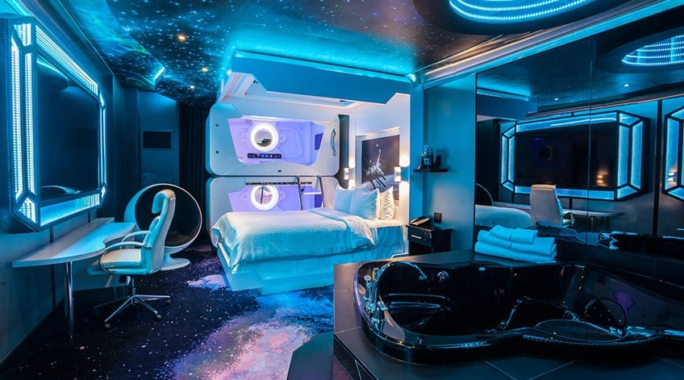 

El cableado al igual que las máquinas de humo y demás elementos técnicos deben en la medida de lo posible ocultarse haciéndolos parecer parte de la nave. Como se verá en la siguiente sección, la cabina de mando será hueca y desde adentro se podrían controlar las luces y demás elementos.

**Amoblado**

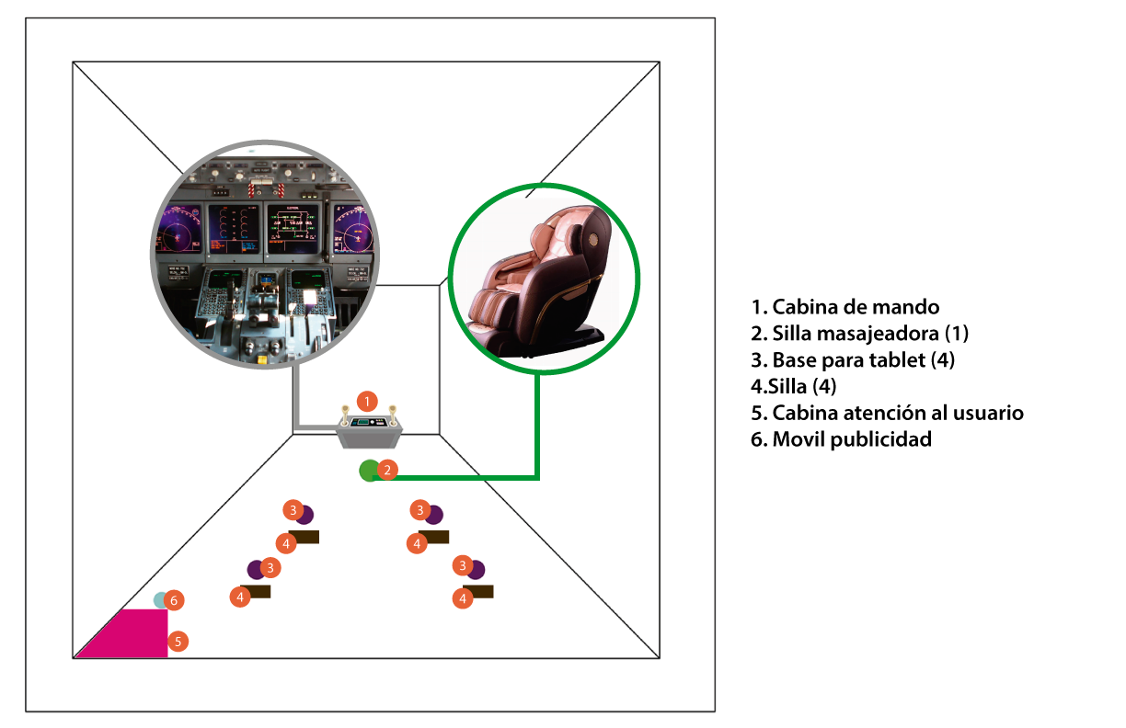

La cabina de mando (1) es un elemento decorativo que puede servir como espacio para que una persona se oculte y controle el desarrollo del espectáculo, esto debido a que la cabina sería una especie de caja hueca, cuyo diseño externo reflejaría la cabina de mando y su interior puede ser aprovechado.

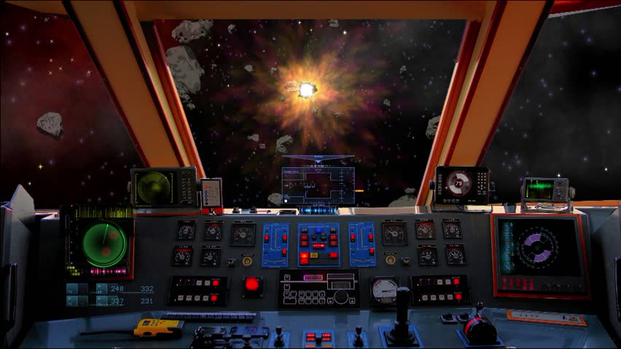

La silla masajeadora (2) tiene como fin ayudar a un usuario a alcanzar una experiencia más personalizada; esto también gracias al uso de unas gafas de realidad virtual.

Esta silla debe ser adaptada para que su diseño este acorde a la temática, esto se puede lograr por ejemplo con un forro personalizado que la recubra.

Para la base de las tablets (3) se sugieren unas medidas como se ven a continuación:

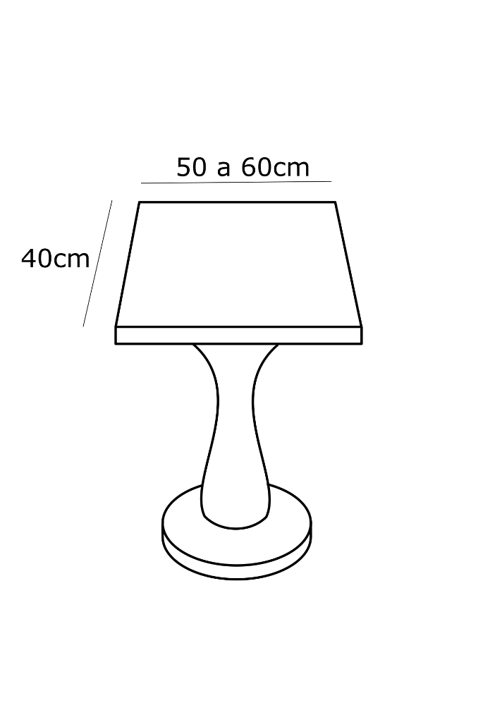

(El alto total de la base dependerá de la altura de la silla)

Además, la base debe tener un soporte que permita mantener sujetas las tablets y a su vez permita rotarlas.

Estas bases deben estar adaptadas al diseño de la nave.

Frente a cada base se ubicará una silla metálica (4) como se ve a continuación.

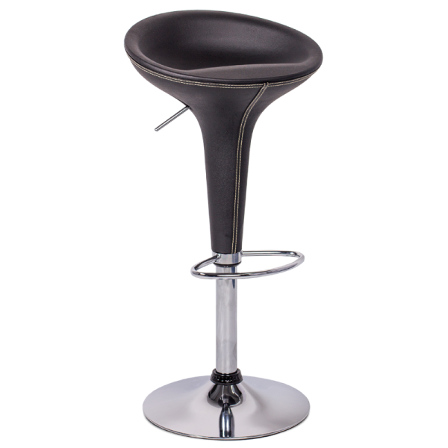

En la cabina de atención al usuario (5) se sugiere que su diseño sea como el que se muestra a continuación:

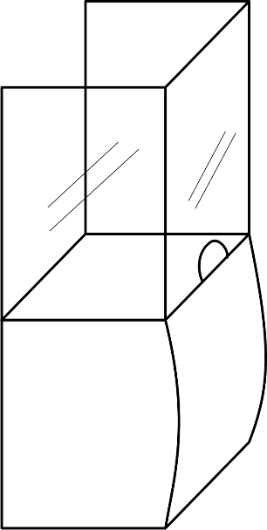

El personal encargado del container debe estar vestido acorde a la experiencia por lo que se recomienda que se realice la siguiente ropa y/o indumentaria.

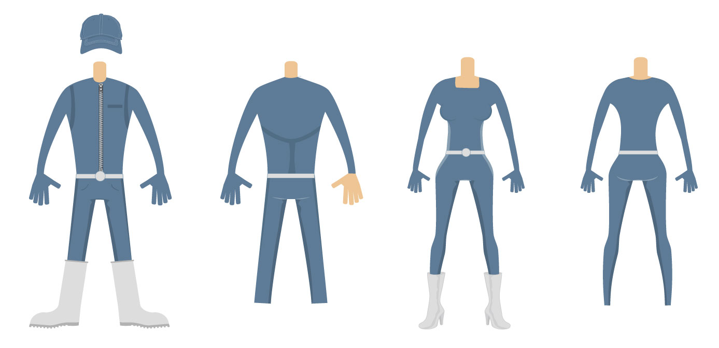

Para la publicidad (6) folletos y demás, se sugiere el uso de un Spinner Rack.

